**secpol.msc** – открывает оснастку редактирования политик безопасности.

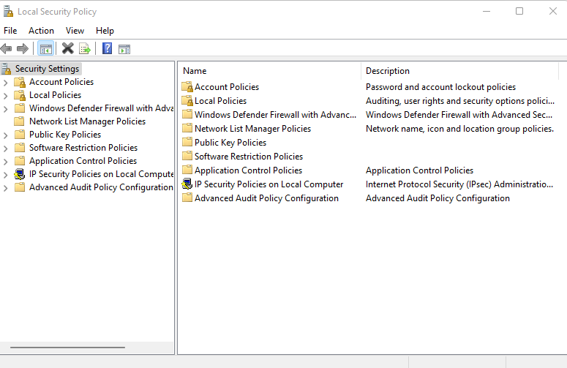

**Account Policies** – указываем настройки для пароля, имени пользователя и тд

**Local Policies** – регулируют взаимоотношение разных пользователей разных групп с компьютером.

* Audit policies
* User Rights assignment
* Security options - здесь можно запретить для обычного пользователя запуск приложений от админа